Krydsningsskema og stamtræ

– et-gens- nedarvning

- Familie:
- Kvinde med blå øjne
- Mand med brune øjne – hans mor havde blå øjne.

Opgave:
Vis ved hjælp af et krydsningsskema, hvor mange af deres børn man umiddelbart vil forvente får blå øjne

- Familie:
- Kvinde med blå øjne
- Mand med brune øjne
- Barn med blå øjne and med brune øjne

Opgave:
Skriv genotyper for mor og barn og find ud fra dette ud af hvilken øjenfarve manden har

- Sandsynlighed:
- To forældre med brune øjne får et barn med blå øjne
- To forældre med blå øjne får et barn med brune øjne

Opgave:
Hvilke af to ovenstående scenarier er mest sandsynlige?
Skriv genotyper for forældrene som begrundelse for dine svar

- Gulerødder og gener for størrelse; 2 alleler, S og T
- Gulerødder med genotypen SS er store
- Gulerødder med genotypen ST er store
- Gulerødder med genotypen TT er små

Opgave:
Hvilken af de to alleler er dominant og hvilken er recessiv?

- Tungerulning
- Kan lave tungerulning, dominant egenskab: R
- Kan ikke lave tungerulning, recessiv egenskab: r

Opgave:
Sæt genotype på familiens medlemmer
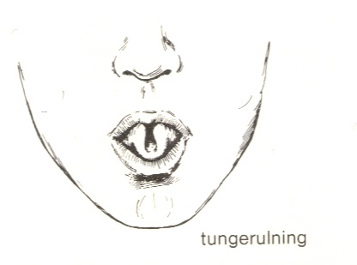

Mand der kan lave tunge rulning
Mand der ikke kan lave tunge rulning

Kvinde der kan lave tunge rulning

Kvinde der ikke kan lave tunge rulning

- Fastvokset øreflip
- Fastvokset øreflip, recessiv nedarvet, f
- Fri øreflip, dominant nedarvet, F

Opgave:
Sæt genotype på familien
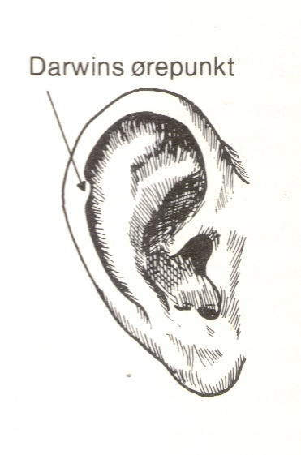

Mand med fri øreflip
Mand med fastvokset øreflip

Kvinde med fri øreflip

Kvinde med fastvokset øreflip

- Gregor Mendel
- Mendel begyndte i 1856 at arbejde med planters nedarvning af egenskaber. Han arbejdede bl.a. med farven på ærteplanters blomster. Hans resultater er vist i figuren nedenfor.

Opgave:
Giv en forklaring på, hvordan det kan være, at der kan komme en hvid plante, når to lilla krydses
